Importación de datos a Python

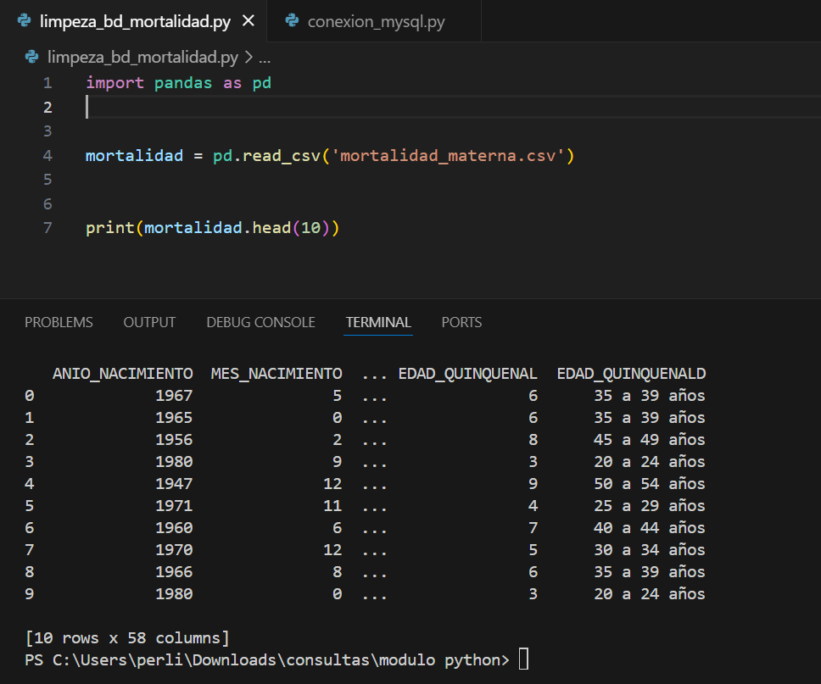

Filtro por Muerte causa “aborto” y agrupación por año y estado, ordenación descendente

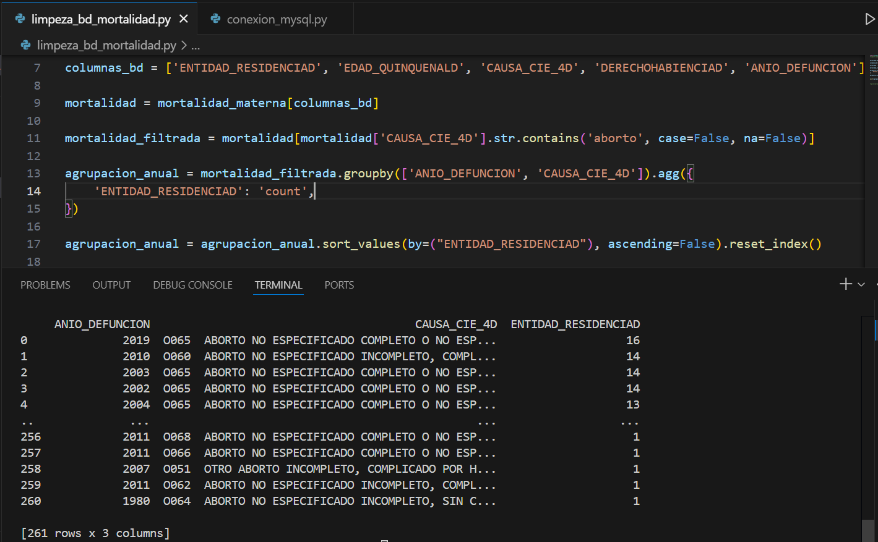

Grafica de casos de muerte por aborto por año

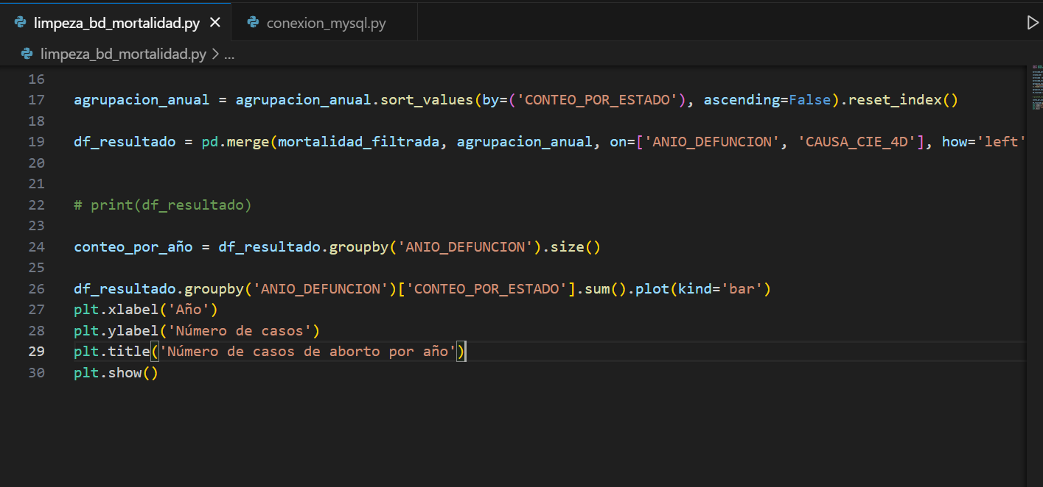

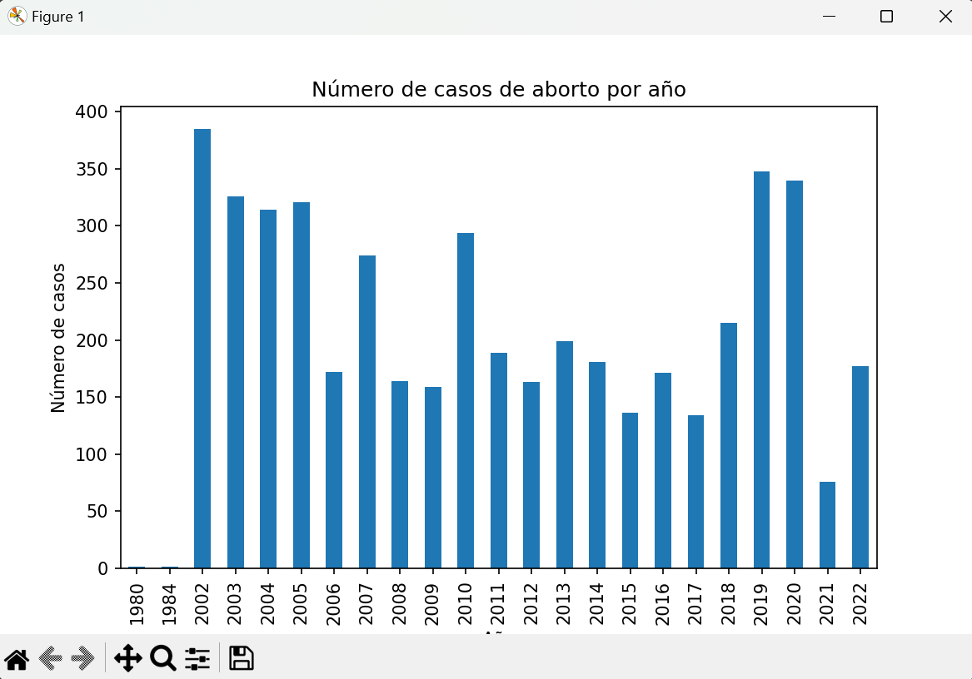

Grafica de casos de muerte por aborto por estado

